Практическая работа №4.1 по дисциплине «Системное программирование»

Студент: Жилина Анастасия Александровна

Группа: ИСП — 1,2 2019 БО

Задание 1. Напишите программу, которая получает с клавиатуры количество повторений и выводит столько же раз какое-нибудь сообщение.

Листинг программы:

#include <iostream>

using namespace std;

int main()

{

int colvo_raz,n;

float colvo_raz1;

n=0;

cout << "Сколько раз повторить? ";

cin >> colvo_raz1;

colvo_raz=colvo_raz1;

if (colvo_raz1==colvo_raz)

{while (++n <= colvo_raz1)

cout << "Привет!\n";}

else {cout << "Нельзя вводить вещественное число! Попробуйте еще раз!\n";

cout << "Сколько раз повторить? ";

cin >> colvo_raz1;

colvo_raz=colvo_raz1;

{while (++n <= colvo_raz1)

cout << "Привет!\n";}}

}

Итог:

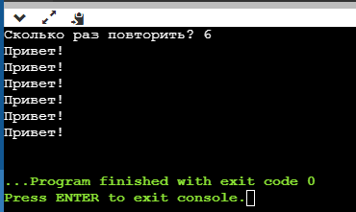

Задание 2. Ввести два целых числа a и b (a ≤ b) и вывести сумму квадратов всех чисел от a до b.

Листинг программы:

#include <iostream>

using namespace std;

int main()

{

int a,b,SK=0;

cout << "Введите 2 числа: ";

cin >> a>>b;

if (a<=b && a==b==0)

{

while (a<=b)

{SK=SK+a*a;

a=a+1;}

cout << "Сумма квадратов: "<< SK;

}

else if (a==0 && b==0)

cout << "Нельзя вводить 0";

else if (a==b)

{SK=a*a;

cout << "Сумма квадратов: "<< SK;}

else cout <<"Ведите числа по возрастающей!";

}

Итог:

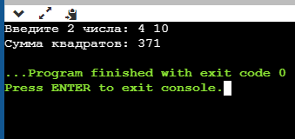

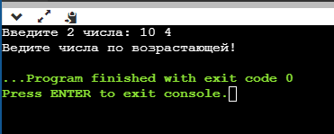

Задание 3. Ввести целое число и определить, верно ли, что в нём ровно 3 цифры.

Листинг программы:

#include <iostream>

using namespace std;

int main()

{

int a,n,m=0;

cout <<"Введите число: ";

cin >> a;

while (++n<3)

{a=a/10;

if (a==0)

m=1;}

a=a/10;

if (a==0&&m!=1)

cout << "Да";

else cout << "Нет";

}

Итог:

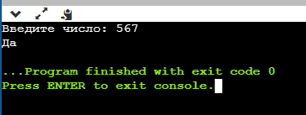

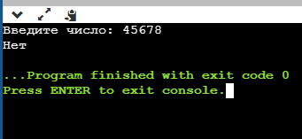

Задание 4. Ввести целое число и определить, верно ли, что все его цифры четные.

Листинг программы:

#include <iostream>

using namespace std;

int main()

{

int chislo,ostatok,summa_ostatkov;

cout<<"Введите число: ";

cin>> chislo;

while (chislo!=0)

{

ostatok=chislo%2;

chislo=chislo/10;

summa_ostatkov=summa_ostatkov+ostatok;

}

if (summa_ostatkov==0)

cout << "Да";

else cout << "Нет";

}

Итог:

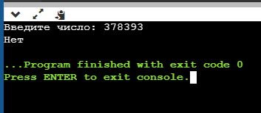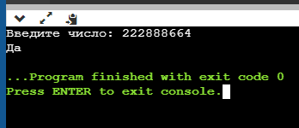

Задание 5. Напишите программу, которая получает с клавиатуры два натуральных числа и находит их НОД(наибольший общий делитель) с помощью алгоритма Евклида.

Листинг программы:

#include <iostream>

using namespace std;

int main()

{

int a,b,nod,a1,b1;

cout << "Введите два натуральных числа: ";

cin >>a>>b;

a1=a;

b1=b;

while (a!=b)

{if (a>b)

a=a-b;

else b=b-a;}

nod=a=b;

cout << "Нод("<<a1<<","<<b1<<")="<<nod;

}

Итог:

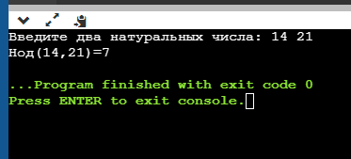

Задание 6. На вход программы поступает неизвестное количество чисел целых, ввод заканчивается нулём. Определить, сколько получено чисел, которые делятся на 3.

Листинг программы:

#include <iostream>

using namespace std;

int main()

{

int a=1,ostatok,colvo_3;

cout << "Введите через пробел числа, заканчивая введением нуля: ";

while (a!=0)

{

cin >> a;

ostatok=a%3;

if (ostatok==0)

colvo_3=colvo_3+1;

}

colvo_3=colvo_3-1;

cout << "\nКоличество чисел, делящихся на 3: " << colvo_3;

}

Итог:

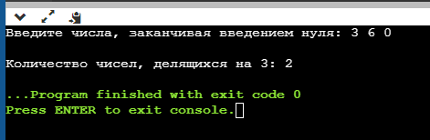

Задание повышенной сложности. Напишите программу, которая получает с клавиатуры два натуральных числа и сравнивает количество шагов для вычисления их НОД с помощью «обычного» и модифицированного алгоритмов Евклида.

#include <iostream>

using namespace std;

int main()

{

int a,b,nod,a1,b1,shagi=0,shagi1=0;

cout << "Введите два натуральных числа: ";

cin >>a>>b;

a1=a;

b1=b;

while (a!=b)

{

if (a>b)

a=a-b;

else {b=b-a;}

shagi++;

}

nod=a=b;

cout << "Нод("<<a1<<","<<b1<<")="<<nod<<"\n";

a=a1;

b=b1;

while (a!=0&&b!=0)

{

if (a>b)

a=a%b;

else {b=b%a;}

shagi1++;

}

cout << "Обычный алгоритм: " << shagi << " шагов\n";

cout << "Модифицированный: " << shagi1 << " шагов\n";

}

Итог:

